АДМИНИСТРАЦИЯ МУНИЦИПАЛЬНОГО ОБРАЗОВАНИЯ -

ГОРОДСКОЙ ОКРУГ ГОРОД КАСИМОВ РЯЗАНСКОЙ ОБЛАСТИ

ПОСТАНОВЛЕНИЕ

03.06.2019 № 680
г. Касимов
О проведении мероприятия
«Праздник детства», посвященного
Международному дню защиты детей
и Всемирному дню родителей

В связи с празднованием Международного дня защиты детей и Всемирного дня родителей, в целях создания условий для самореализации и развития творческого потенциала детей и подростков, во исполнение муниципальной программы «Развитие образования муниципального образования – городской округ город Касимов на 2014 – 2020», утвержденной постановлением администрации муниципального образования – городской округ город Касимов от 05.11.2013 № 1787, во исполнение плана основных общегородских культурно – массовых мероприятий на 2019 год, утвержденного постановлением администрации муниципального образования – городской округ город Касимов от 04.02.2019 № 142 «Об утверждении плана основных общегородских культурно-массовых мероприятий на 2019 год», руководствуясь решением Касимовской городской Думы от 13.07.2018 № 56/7 «О назначении исполняющего обязанности главы администрации муниципального образования – городской округ город Касимов», Уставом муниципального образования – городской округ город Касимов, администрация муниципального образования – городской округ город Касимов ПОСТАНОВЛЯЕТ:
1. Провести мероприятие «Праздник детства», посвященное Международному дню защиты детей и Всемирному дню родителей (далее –Мероприятие), 03июня 2019 года с 11.00 до 13.00 часов в парке МБУК «ЦКР».
2. Утвердить программу проведения мероприятия (приложение 1).
3. Утвердить смету расходов (приложение 2).
4. Утвердить схему проведения праздника (приложение 3).
5. Финансово – казначейскому управлению администрации муниципального образования – городской округ город Касимов (Ганина И.И.) обеспечить финансирование расходов согласно смете.
6. Управлению образования и молодежной политики администрации муниципального образования – городской округ город Касимов (Ермакова Т.В.) обеспечить:
– подготовку и реализацию сценария проведения мероприятия;
– работу анимационных площадок:
– «Веселые туристы»;
– «Знатоки природы»;
– «Рисунок на асфальте»;
– «Территория игр и развлечений»;
– работу пункта консультативной правовой помощи детям и родителям;
– подготовку и установку навигации по парку;
– участие детей из лагерей дневного пребывания на мероприятии в соответствии с квотой (приложение 4).
7. Управлению по культуре и туризму администрации муниципального образования – городской округ город Касимов (Т.В. Соловьева) обеспечить:
– предоставление площадок на территории парка МБУК «ЦКР»;
– техническое сопровождение мероприятия (комплект аппаратуры, оператор, шесть микрофонов) с 10.00 до 13.00 часов;
– выступление творческих коллективов в соответствии с разработанным сценарием;
– работу детских аттракционов;
– работу анимационной площадки: «Летний читальный зал»;
– показ спектакля «Краденное солнце» детского инклюзивного театра«Добрые сердца»;
– показ выставки «Дети рисуют мир».
8. Директору МБУК «Дворец культуры» (Щербаков А.М.) предоставить помещение (большой зал и фойе МБУК «Дворец культуры»)для проведения мероприятия в случае дождя и обеспечить техническое сопровождение.
9. МОМВД России «Касимовский» (Гусев Е.А. – по согласованию) обеспечить охрану правопорядка и безопасность участников во время проведения мероприятия 03июня 2019 года с 10.00 до 13.00 часов в парке МБУК «ЦКР».
10. ГБУ РО «Касимовский ММЦ» (Бардин В.Н. – по согласованию) организовать дежурство медицинского персонала во время проведения мероприятия 03 июня 2019 года с 11.00 до 13.00 часов в парке культуры и отдыха – ротонда.
11. Отделу надзорной деятельности Касимовского района (Юдин Г.А. – по согласованию) взять под контроль соблюдение правил пожарной безопасности во время проведениямероприятия03июня 2019 года с 10.00 до 13.00 часов в парке МБУК «ЦКР».
12. Начальнику штаба народной дружины (Никитина Н.В.), секретарю штаба народной дружины (Трушина О.М.) обеспечить дежурство народных дружинников в количестве 4-х человек, во время проведения мероприятия,03 июня 2019 года с 10.00 до 13.00 часов в парке МБУК «ЦКР».
13. Секретарю штаба народной дружины (Трушина О.М.) составить график дежурства народных дружинников до 30 мая 2019 года.
14. Управлению по организационным вопросам и правовому обеспечению (Тукмакова М.Г.):
– проинформировать СМИ и силовые структуры о проведении мероприятия;
– обеспечить выступление официальных лиц с доведением программы мероприятия, в соответствии с приложением 1;
– опубликовать настоящее постановление в «Информационном бюллетене муниципального образования – городской округ город Касимов» и разместить настоящее постановление на официальном сайте муниципального образования – городской округ город Касимов и информационно – коммуникационной сети «Интернет».
15. Определить координатором по организации и проведению мероприятия управление образования и молодежной политики администрации муниципального образования – городской округ город Касимов (Ермакова Т.В.).
16. Контроль за исполнением настоящего постановления возложить на и.о. заместителя главы администрации по социальным вопросам Никитину Н.В.

И.о. главы администрации
муниципального образования –
городской округ город Касимов В.А. Гущин

Исполнитель: И.А. Журавлева
И.о. начальника управления
по организационным вопросам
и правовому обеспечению: М.Г. Тукмакова

Приложение 1
к постановлению администрации
муниципального образования –
городской округ город Касимов
от 03.06.2019 № 680

Программа проведения мероприятия «Праздник детства»,
посвященного Международному дню защиты детей
и Всемирному дню родителей

Место проведения: Рязанская область, г. Касимов, улица Советская, парк МБУК «ЦКР».
Дата и время проведения: 03 июня 2019 года с 11.00 до 13.00 ч.
№ п/п | Время проведения | Место проведения | Мероприятие | Ответственные
1. | 11.00 - 11.15 | Парк культуры и искусства, летняя веранда ДК | Открытие праздника:  - приветственное слово представителя Касимовской городской Думы;  - приветственное слово представителя администрации муниципального образования – городской округ город Касимов; | Ермакова Т.В.,  Андреева С.В.
2. | 11.15 - 13.00 | Парк культуры и искусства, летняя веранда ДК | Концертно-развлекательная программа «Праздник детства» | Ермакова Т.В.,  Соловьева Т.В.
 | 11:15-13:00 | Парк культуры и искусства, площадка напротив центрального входа МБУК «ЦКР» | Анимационная площадка  «Летний читальный зал» | Соловьева Т.В.
 | 11:15-13:00 | Парк культуры и искусства, детская площадка | Анимационная площадка «Веселый турист», | Ермакова Т.В.
 | 11:15-13:00 | Парк культуры и искусства, площадка напротив центрального входа МБУК «ЦКР» | Анимационная площадка«Знатоки природы» | Ермакова Т.В.
 | 11:15-13:00 | Парк культуры и искусства, парковка | Анимационная площадка «Рисунок на асфальте» | Ермакова Т.В.
 | 11:00-13:00 | МБУК «ЦКР», фойе | Работа выставки «Дети рисуют мир» | Соловьева Т.В.
 | 12:30-13:00 | МБУК «ЦКР», мультимедийный зал | Показ мультфильмов | Соловьева Т.В.
 | 11:15-13:00 | Парк культуры и искусства, площадка у запасного входа парка | Анимационная площадка «Территория игр и развлечений» | Ермакова Т.В.
 | 12:00-13:00 | МБУК «ЦКР», фойе | Работа пункта оказания консультативной и правовой помощи детям и родителям | Ермакова Т.В.

Приложение 2
к постановлению администрации муниципального образования – городской округ город Касимов от 03.06.2019 № 680

Смета расходов на проведение мероприятия «Праздник детства»,

посвященного Международному дню защиты детей
и Всемирному дню родителей

Наименование | Смета расходов | Ответственный распорядитель | Программа
- Праздничное оформление гелиевыми шарами  Дежурство скорой медицинской помощи | 2 020 руб.  980 руб. | Управление образования администрации муниципального образования – городской округ город Касимов | Муниципальная программа «Развитие образования муниципального образования –городской округ город Касимов  на 2014-2020 годы»
Сувениры для детей | 1 000 руб. | Управление по культуре и туризму администрации муниципального образования – городской округ город Касимов | Муниципальная программа «Развитие культуры и туризма города Касимов  на 2015-2020 годы»

ИТОГО: 4 000 (четыре тысячи) рублей.

Приложение 3
к постановлению администрации
муниципального образования –
городской округ город Касимов
от 03.06.2019 № 680

Схема проведения мероприятия «Праздник детства»,
посвященного Международному дню защиты детей
и Всемирному дню родителей
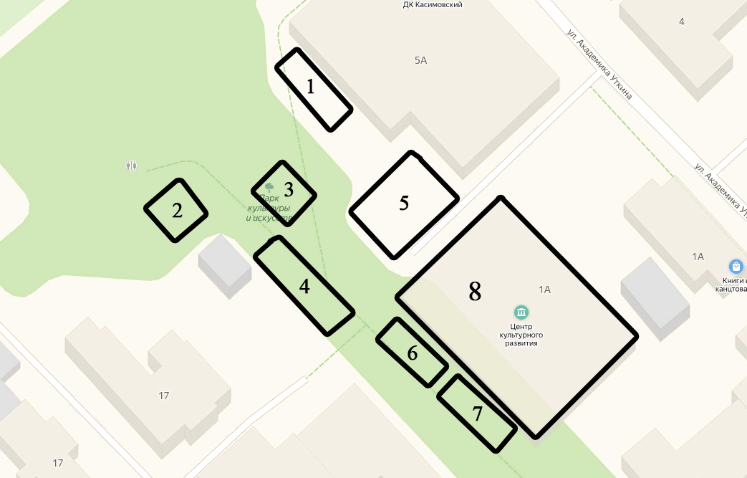

- Сцена для проведения концертной программы;
- Сотрудник скорой медицинской помощи
- Анимационная площадка «Веселые туристы»
- Анимационная площадка «Территория игр и развлечений»
- Анимационная площадка «Рисунки на асфальте», детские аттракционы
- Анимационная площадка «Знатоки природы»
- Анимационная площадка «Летний читальный зал»
- Выставка «Дети рисуют мир», показ мультфильмов, пункт оказания консультативной и правовой помощи детям и родителям.

Приложение 4
к постановлению администрации муниципального образования – городской округ город Касимов от 03.06.2019 № 680

Квота детей из лагерей с дневным пребыванием
для участия в мероприятии «Праздник детства»,
посвященном Международному дню защиты детей
и Всемирному дню родителей

№  п/п | Наименование образовательной организации | Кол-во детей (чел.) | Ответственные
- 1. | МБОУ «СШ №1» | 64 | ФедюнинаЕ.В.
- 2. | Начальная школа-детский сад структурное подразделение МБОУ «СШ № 1» | 50 | ЕзенковаЛ.П.
- 3. | МБОУ «СШ № 2» | 60 | КотоваЕ.А.
- 4. | МБОУ «СШ № 3» | 60 | НикитинаС.А.
- 5. | МБОУ «СШ № 4» | 60 | ТрифоноваЛ.А.
- 6. | ОШ структурное подразделение МБОУ «СШ № 4» | 30 | БерсеневаО.И.
- 7. | МБОУ «СШ № 6» | 60 | ГолубеваИ.Е.
- 8. | МБОУ «СШ № 7» | 60 | АраповаЛ.А.
- 9. | МБУ ДО «СЮН» | 30 | НелинаА.П.
10. | МБУ ДО «ДДТ» | 40 | РазуваевскаяС.Б.
11. | МБУ ДО «ДЮЦ» | 20 | АбрамоваН.М.
12. | МБУ СДЦ «Спектр» | 35 | КостриковаО.Н.
13. | МБОУ ДО «Доверие» | 15 | КурбатоваН.А.
14 лагерей дневного пребывания
ИТОГО: |  | 584 чел.

